Хаотические солитоны в скалярной теории поля
Маслов В.Е.
Студент
МГУ имени М.В.Ломоносова, физический факультет, Москва, Россия
E-mail: vasilevgmaslov@gmail.com

Известно, что статические уравнения для (1+1)-мерных скалярных полей со скалярным потенциалом формально эквивалентны механическим уравнениям движения N-мерной точечной частицы с координатами в потенциале . [1] К примеру, статические уравнения в модели полей и описывают двумерное механическое движение. В пределе, когда поле можно считать фиксированным, уравнения на получаются такими же, как для одномерной частицы, движущейся под действием внешней силы, явно зависящей от «времени» x. Используя эту простую механическую аналогию, можно изучать статические решения в моделях (1+1)-мерных скалярных полей — в частности, солитонные решения, имеющие конечную энергию.
Вышеприведенная аналогия показывает, что статические решения в моделях двух и более (1+1)-мерных скалярных полей должны принципиально отличаться от решений в теории одного поля. Действительно, одномерные механические движения всегда интегрируемы благодаря закону сохранения энергии, в то время как многомерные движения, равно как и одномерные движения под действием внешней силы, зависящей от «времени» x, вообще говоря, приводят к динамическому хаосу. Таким образом, и солитонные решения в (1+1)-мерных моделях нескольких скалярных полей соответствуют хаотическим движениям аналогичной механической системы.
В настоящей работе рассмотрена модель скалярного поля в модели синус-Гордона во внешнем потенциале, который для простоты выбран в виде пространственно-периодического ряда дельта-функций. Этот внешний потенциал приведет к появлению добавки в статическое полевое уравнение, которое примет вид
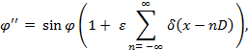
где – период внешнего возмущения. Это уравнение решается путём последовательной сшивки решений невозмущенного уравнения в точках воздействия дельта-функций.
Такие модели встречаются в физике конденсированного состояния вещества. В частности, показано, что уравнением синус-Гордона описывается поведение двух взаимодействующих бозе-конденсатов – например, холодных атомов ⁸⁷Rb, помещённых в двойную яму [3]. Поскольку коэффициент перед синусом в уравнении синус-Гордона для такой системы зависит от параметров двойной ямы, то меняя их вдоль одной из осей, мы получаем зависимость коэффициента перед синусом от соответствующей пространственной координаты. Если такие возмущения периодичны и каждое из них занимает небольшую область в пространстве, то их приближенно можно описывать дельта-функциями, и мы получаем уравнение выше.
Многосолитонные статические решения найдены для различных параметров численно, методом пристрелки. Для случая , соответствующего слабому внешнему возмущению, одно- и двухсолитонные решения найдены также аналитически с помощью теории возмущений по малому параметру . Получено ограничение на параметры модели, при которых возможно существование статических двухсолитонных решений: кинк и антикинк, разделённые дельта-функциями, могут существовать при ; а два кинка – при . Показано, что при наступает «полностью хаотический» режим, т.е. участки хаотического движения заполняют собой почти всё фазовое пространство.
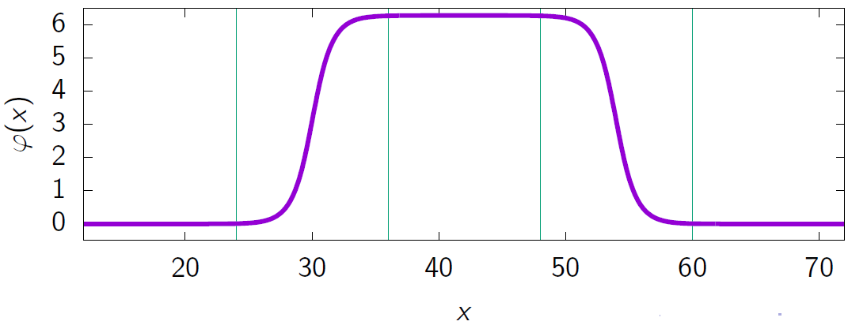
Рис.1. Двухсолитонная конфигурация кинк-антикинк, найденная численно. Точки действия дельта-функций отмечены вертикалями.

Изучена стабильность найденных решений. Поскольку в силу метода разделения переменных возмущение над солитоном можно искать в виде , то изучение стабильности сводится к изучению спектра соответствующего уравнения Шредингера на предмет наличия отрицательных собственных значений . Солитон стабилен, если у соответствующего уравнения Шредингера нет отрицательных собственных значений [1]. Таким образом, изучение стабильности было произведено путем решения уравнения Шредингера с нулевым собственным значением, поскольку в силу осцилляторной теоремы, отсутствие корней у такого решения равносильно отсутствию отрицательных собственных значений уравнения Шредингера.
Получена зависимость числа стабильных солитонов, локализованных на определённом интервале, от параметра возмущения . Изучены количественные характеристики динамического хаоса, как для всей системы, так и для класса стабильных солитонов. С помощью алгоритма, предложенного в [4], посчитана колмогоровская энтропия для всей динамической системы. Посчитан аналог топологической энтропии для стабильных солитонов. Также изучена фрактальная структура множества стабильных солитонов.

Литература
- В. А. Рубаков «Классические калибровочные поля: Бозонные теории», УРСС, Москва, 2014.
- Г. М. Заславский, Р. З. Сагдеев «Введение в нелинейную физику: от маятника до турбулентности и хаоса». Москва, Наука, 1988.
- T.Schweigler et al. On solving quantum many-body problem by experiment. Nature 545, 323-326, 2017.
- Y. Termonia, Kolmogorov entropy from a time series. Phys. Rev. A 29, 1612 (1984).

